ACTA DE LA REUNIÓN No. 19/2020

En la ciudad de Irapuato, Guanajuato, siendo las 13:00 horas del día martes 05 de mayo de 2020, reunidos vía remota en el sitio Videoconferencia Telmex.exe para atender las recomendaciones sanitarias por la pandemia del Coronavirus-19; los integrantes del Comité de Adquisiciones, Enajenaciones, Arrendamientos y Servicios de la Junta de Agua, Potable, Drenaje, Alcantarillado y Saneamiento del Municipio de Irapuato, Gto., se da inicio al desahogo de la reunión No. 19/2020, bajo el orden del día contenido en la convocatoria que obra en poder de todos los integrantes e invitados.

- LISTA DE ASISTENCIA Y DECLARACIÓN DE QUÓRUM LEGAL.
Se procede a pasar lista de asistencia:

Con voz y voto:
Presidente del Comité | Humberto Javier Rosiles Alvarez  Director General | Presente
Vocal | Felipe de Jesús Ricardo Jaimes Ceballos  Tesorero de JAPAMI | Presente
Vocal | Héctor Carlo León Ramírez  Consejero Ciudadano | Presente
Vocal | Jerónimo Nieto Martinez  Director de Adquisiciones y Almacén | Presente
Vocal  Área Requirente | J. Encarnación Orozco Covarrubias  Gerente de Operación y Mantenimiento | Presente
Vocal  Área Requirente | Esteban Jesús Banda Gallardo  Gerente de Ingeniería y Diseño | Inasistencia

Con voz:
Contraloría Interna | David Pérez López  Contralor Interno | Presente
Coordinación Jurídica | Ma. Del Carmen Barajas Zepeda  Asesor Jurídico | Presente

Invitados:
Comisario | Edna Arcelia Rangel Cárdenas  Invitado | Inasistencia
Invitado | Jesús Benjamín García Magno  Director de Agua Potable | Presente
Invitado | Gerardo Juárez Padilla  Director de Drenaje y Alcantarillado | Presente

Una vez verificado que existe el Quórum legal, se declara formalmente abierta la reunión.

- LECTURA Y APROBACIÓN, EN SU CASO, DEL ORDEN DEL DÍA.

I. | Lista de asistencia y declaración de Quórum Legal.
II. | Lectura y aprobación, en su caso, del orden del día.
III. | Presentación de los cuadros comparativos al Comité, para llevar a cabo la adquisición de:  1.- “ADQUISICIÓN DE EQUIPO DE BOMBEO Y MOTORES”,  2.- “ADQUISICIÓN DE CONCRETO FLUIDO Y PREMEZCLADO”  3.- “ADQUISICIÓN DE UNIDADES DE POTENCIA”,;  4.- “ADQUISICIONES DE MATERIAL HIDRÁULICO”;  Por medio del procedimiento de Adjudicación Directa con cotización de tres proveedores autorizado por Comité. Para su análisis y fallos correspondientes.
IV. | Asuntos Generales.
V. | Clausura de Reunión.

El presidente del Comité pregunta a los presentes si tuvieran algún asunto general que deseen incluir.

El Comité somete a consideración por mayoría de Votos de los integrantes, autorizar a la Dirección de Adquisiciones y Almacén, para invitar a participar en las adquisiciones menores a $1, 000, 000. 00 (Un millón de Pesos 00/100) Antes de I.V.A; Únicamente a proveedores locales del Municipio de Irapuato, Gto, registrados en el padrón; esto con la finalidad de apoyar la economía durante la etapa de contingencia sanitaria del COVID-19.

ACUERDO: Se aprueba por unanimidad de Votos de los presentes, el Orden del Día, propuesto.

- PRESENTACIÓN DE LOS CUADROS COMPARATIVOS AL COMITÉ, PARA LLEVAR A CABO LA ADQUISICIÓN DE:
1.- “ADQUISICIÓN DE EQUIPO DE BOMBEO Y MOTORES”
2.- “ADQUISICIÓN DE CONCRETO FLUIDO Y PREMEZCLADO”
3.- “ADQUISICIÓN DE UNIDADES DE POTENCIA”
4.- “ADQUISICIONES DE MATERIAL HIDRÁULICO”
POR MEDIO DEL PROCEDIMIENTO DE ADJUDICACIÓN DIRECTA CON COTIZACIÓN DE TRES PROVEEDORES AUTORIZADO POR COMITÉ. PARA SU ANÁLISIS Y FALLOS CORRESPONDIENTES.

Área Requirente: Gerencia de Operación y Mantenimiento y Gerencia de Ingeniería y Diseño.

El C. Jerónimo Nieto Martínez Director de Adquisiciones y Almacén, solicita a los integrantes del Comité reunidos de manera remota, autorización para presentar los cuadros comparativos para la adquisición de equipos y materiales que son solicitados por las Gerencias de Operación y Mantenimiento e Ingeniería y Diseño; de los cuales son los “EQUIPO DE BOMBEO Y MOTORES”, “CONCRETO FLUIDO Y PREMEZCLADO”. “UNIDADES DE POTENCIA” Y “MATERIAL HIDRÁULICO”; señalando que cada uno de los procedimientos, se realizan en la modalidad de Adjudicación Directa con cotización de tres proveedores autorizado por Comité, conforme a la tabla de montos mínimos y máximos para este ejercicio fiscal 2020, que fue autorizada por el Consejo Directivo de JAPAMI.

1.- “ADQUISICIÓN DE EQUIPO DE BOMBEO Y MOTORES”

El Director de Adquisiciones y Almacén, solicita la intervención del Ing. Encarnación Orozco Covarrubias Gerente de Operación y Mantenimiento (Área solicitante) para informar respecto a las ofertas técnicas que presentan los proveedores: K.S. TUBERÍA, S.A. DE C.V; BOMBAS SUMERGIBLES OTORGA, S.A. DE C.V; VORTICE INGENIERÍA, S.A. DE C.V; SERGIO RAYA MENDOZA Y BOMBAS SUÁREZ S.A. DE C.V; para la “ADQUISICIÓN DE EQUIPO DE BOMBEO Y MOTORES”, mencionando en el cuadro siguiente los que cumplen y no cumplen con las especificaciones técnicas que el área solicita:

TABLA COMPARATIVA DE ASPECTOS TÉCNICOS PARA LA “ADQUSICIÓN DE EQUIPOS DE BOMBEO Y MOTORES”.

Con respecto a la tabla anterior, el proveedor K.S. TUBERÍA, S.A DE C.V; se informa que en la partida 4 No cumple por el tipo de acoplamiento solicitado en los requerimientos, en la partida 5 No cumple porque no incluye información carga axial y en la partida 6 No cumple por el tipo de acoplamiento solicitado en los requerimientos.

BOMBAS SUMERGIBLES OTORGA S.A. DE C.V; No cumple en la partida 1, 2, 3, 4, 5 y 6; ya que en ninguna se especifica el tipo de acoplamiento solicitado en los requerimientos.

El proveedor BOMBAS SUÁREZ, S.A. DE C.V; No cumple en la partida 4 y 6 por el tipo de acoplamiento solicitado en los requerimientos.

Acto seguido; el C. Jerónimo Nieto Martínez, presenta los cuadros comparativos que contienen únicamente las ofertas económicas de los proveedores que cumplieron con las especificaciones técnicas solicitadas en la invitación por parte del área requirente; quedando como sigue:

TABLA COMPARATIVA DE PRECIOS PARA LA “ADQUISICIÓN DE EQUIPÓ DE BOMBEO Y MOTORES”

ACUERDO “ADQUISICIÓN DE EQUIPO DE BOMBEO Y MOTORES”: El Comité determina por unanimidad de votos de los presentes, realizar la adjudicación por partida, a los proveedores que presentaron las ofertas más económicas para el Organismo Operador y que cumplieron con los requisitos técnicos solicitados por el área requirente y que garantizan el cumplimiento de las obligaciones respectivas solicitadas; siendo estos los siguientes:

PARTIDA | DESCRIPCION | CANTIDAD | UNIDAD | PROVEEDOR ADJUDICADO | CANTIDAD TOTAL SIN I.V.A.
1 | MOTOR SUMERGIBLE UMA 150E (26/21) 41.8 HP MARCA KSB Y/O SIMILAR CON ACOPLAMIENTIENTO TIPO ASTRIADO | 1 | EQUIPO | BOMBAS SUÁREZ S.A. DE C.V. | $49,050.00
2 | MOTOR SUMERGIBLE UMA 200D (37/21) 60 HP MARCA KSB Y/O SIMILAR CON ACOPLAMIENTIENTO TIPO ASTRIADO | 2 | EQUIPO | K.S. TUBERÍA S.A. DE C.V. | $165,693.76
3 | MOTOR SUMERGIBLE UMA 200D (65/21) 103 HP MARCA KSB Y/O SIMILAR CON ACOPLAMIENTIENTO TIPO ASTRIADO | 1 | EQUIPO | K.S. TUBERÍA S.A. DE C.V. | $105,028.13
4 | MOTOR SUMERGIBLE UMA 250D (85/21) 134 HP MARCA KSB Y/O SIMILAR CON ACOPLAMIENTIENTO TIPO ASTRIADO | 1 | EQUIPO | VORTICE INGENIERÍA S.A. DE C.V. | $167,440.00
5 | 1 MOTOR VERTICAL FLECHA HUECA (HSRGZVESD) 150 HP MARCA SIEMENS Y/O SIMILAR CON CARGA AXIAL DE 5,500 KG. | 1 | EQUIPO | BOMBAS SUÁREZ S.A. DE C.V. | $130,500.00
6 | MOTOR SUMERGIBLE UMA 250D (110/21) 177 HP MARCA KSB Y/O SIMILAR CON ACOPLAMIENTIENTO TIPO ASTRIADO | 1 | EQUIPO | VORTICE INGENIERÍA S.A. DE C.V. | $307,199.50
6 | BOMBA SUMERGIBLE GOULDS O SIMILAR 9RCLC-4 Q= 55 LPS CTD=182 M CON EFICIENCIA >= 75% CON ACOPLAMIENTO TIPO ASTRIADO | 1 | EQUIPO | VORTICE INGENIERÍA S.A. DE C.V. | $307,199.50

2.- “ADQUISICIÓN DE CONCRETO FLUIDO Y PREMEZCLADO”

El Director de Adquisiciones y Almacén, solicita la intervención del Ing. Esteban Jesús Banda Gallardo Gerente de Ingeniería y Diseño (Área solicitante) para informar respecto a las ofertas técnicas que presentan los proveedores: DISTRIBUCIONES Y PROCESOS PEPI, S.A. DE C.V; TECNOCRES, S.A.P.I. DE C.V; CONCRETOS ARSO, S.A. DE C.V. Y MASA CONCRETOS, S.A. DE C.V.; para la “ADQUISICIÓN DE CONCRETO FLUIDO Y PREMEZCLADO”, mencionando en el cuadro siguiente los que cumplen y no cumplen con las especificaciones técnicas que el área solicita:

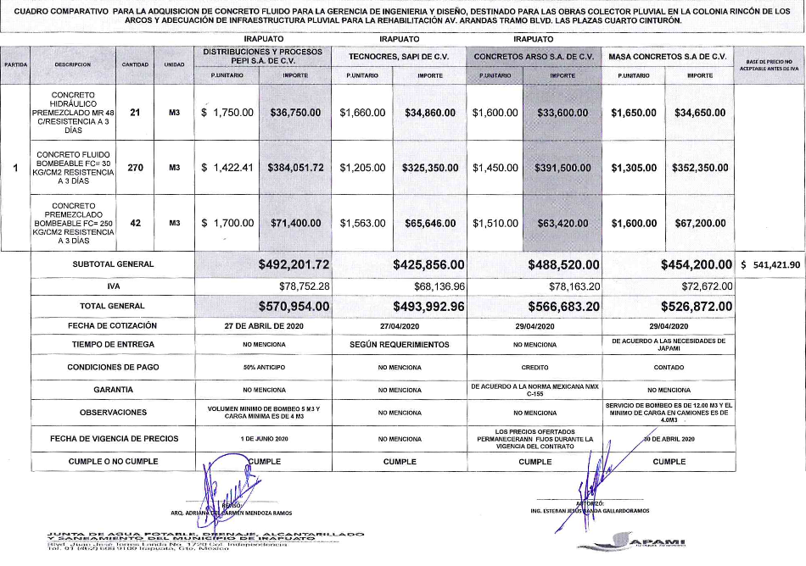
TABLA COMPARATIVA DE ASPECTOS TÉCNICOS PARA LA “ADQUSICIÓN DE CONCRETO FLUIDO Y PREMEZCLADO”.

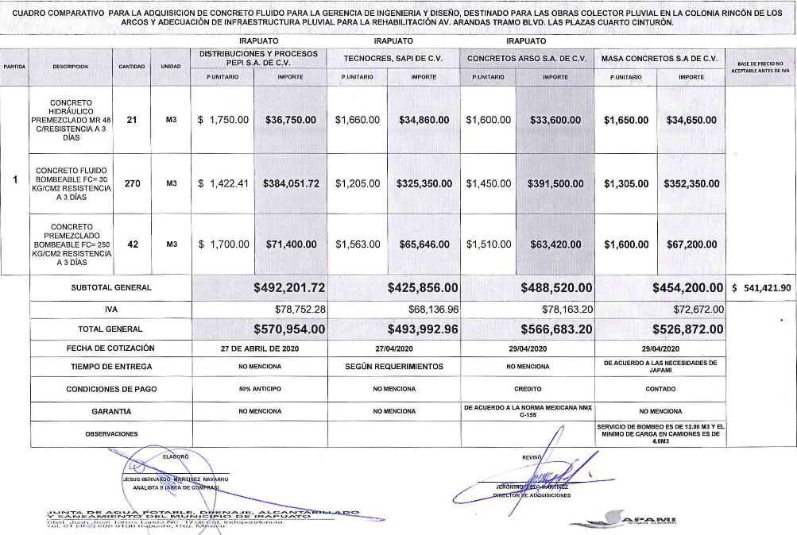
TABLA COMPARATIVA DE PRECIOS PARA LA “ADQUISICIÓN DE CONCRETO FLUIDO Y PREMEZCLADO”.

ACUERDO “ADQUISICIÓN DE CONCRETO FLUIDO Y PREMEZCLADO”: Se determina por unanimidad de votos de los presentes del Comité, realizar la adjudicación de este material al proveedor de TECNOCRES, S.A.P.I. DE C.V; por la cantidad total de $493,992.96 (Cuatrocientos noventa y tres mil novecientos noventa y dos Pesos 96/100M.N.) I.V.A. Incluido; ya que presenta la oferta más económica para el Organismo Operador y que cumple con los requisitos técnicos solicitados por el área requirente y que garantizan el cumplimiento de las obligaciones respectivas solicitadas.

3.- “ADQUISICIÓN DE UNIDADES DE POTENCIA”

El Director de Adquisiciones y Almacén, solicita la intervención del Ing. Encarnación Orozco Covarrubias Gerente de Operación y Mantenimiento (Área solicitante) para informar respecto a las ofertas técnicas que presentan los proveedores: TEODORO SEGURA, CADERENT S.A. DE C.V; FERRETERÍA Y MATERIALES BALBOA S.A. DE C.V. Y SARA CAROLINA COSIO VILLORDO para la “ADQUISICIÓN DE UNIDAD DE POTENCIA Y BOMBA HIDRÁULICA” que solicita el área de la Gerencia de Operación y Mantenimiento.

TABLA COMPARATIVA DE ASPECTOS TÉCNICOS PARA LA “ADQUSICIÓN DE UNIDADES DE POTENCIA”.
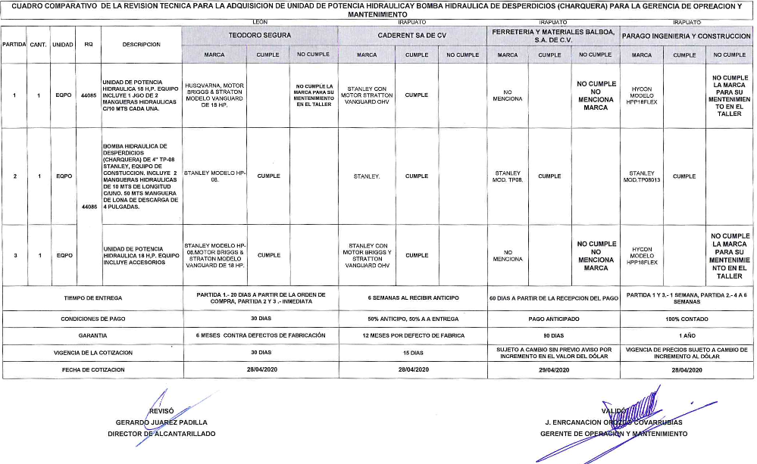

El Ing. J. Encarnación Orozco Covarrubias, informa que en la partida 1 solicitada, el proveedor TEODORO SEGURA No cumple por la marca para su mantenimiento en el taller, el proveedor FERRETERÍA Y MATERIALES BALBOA, S.A. DE C.V; No cumple ya que no menciona marca en su propuesta y el proveedor SARA CAROLINA COSIO VILLORDO, No cumple con la marca para su mantenimiento en el taller; con respecto a la partida 3, el proveedor FERRETERÍA Y MATERIALES BALBOA, S.A. DE C.V; No cumple ya que no menciona marca en su propuesta y SARA CAROLINA COSIO VILLORDO, No cumple con la marca para su mantenimiento en el taller; por lo anterior, se solicita a los integrantes del Comité se realice el análisis de las propuestas de los proveedores para realizar la adjudicación correspondiente.

TABLA COMPARATIVA DE PRECIOS PARA LA “ADQUISICIÓN DE UNIDADES DE POTENCIA”.
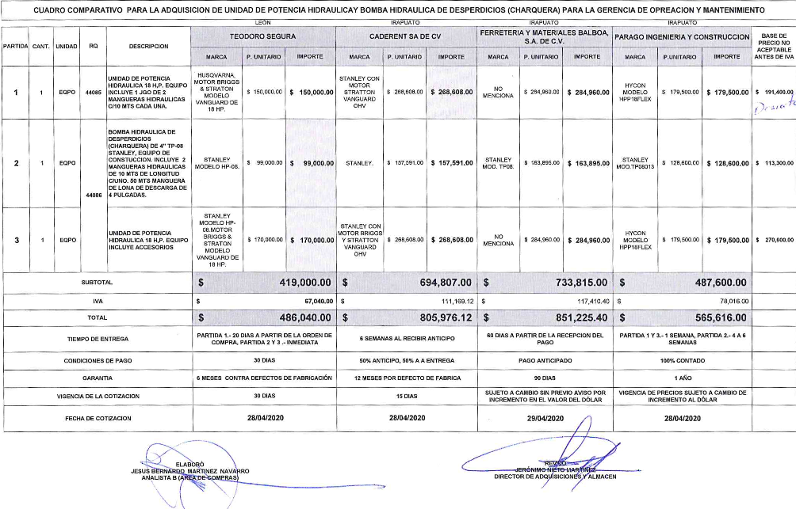

ACUERDO “ADQUISICIÓN DE UNIDADES DE POTENCIA” El Comité determina conforme a las ofertas presentadas a sobre cerrado por los proveedores TEODORO SEGURA, CADERENT S.A. DE C.V; FERRETERÍA Y MATERIALES BALBOA S.A. DE C.V. Y SARA CAROLINA COSIO VILLORDO; declarar desierta la partida 1 de conformidad con el Art.79 de la Ley de Contrataciones Públicas para el Estado de Guanajuato; debido a que solo el proveedor CADERENT, S.A DE C.V; cumple con lo solicitado; con respecto a la partida 2 y 3 se determina adjudicar a la propuesta más económica para el Organismo Operador y que cumple con los requisitos técnicos solicitados por el área requirente y que garantizan el cumplimiento de las obligaciones respectivas solicitadas, siendo con el proveedor TEODORO SEGURA, por la cantidad total de $312,040.00 (Trescientos doce mil cuarenta Pesos 00/100 M.N.) I.V.A. Incluido.

4.- “ADQUISICIONES DE MATERIAL HIDRÁULICO”

El Director de Adquisiciones y Almacén, solicita la intervención del Ing. Esteban Jesús Banda Gallardo Gerente de Ingeniería y Diseño (Área solicitante) para informar respecto a las ofertas técnicas que presentan los proveedores: GUILLERMO FLORES CHÁVEZ, MARIA EDDA BERISTAIN SILVA, COMERCIALIZADORA BRIDOVA, S.A. DE C.V. Y OSWALDO CORONA AMADOR; para la “ADQUISICIÓN DE MATERIAL HIDRÁULICO”, que solicita la Gerencia de Ingeniería y Diseño en su requisición 44184. Quedando la comparativa siguiente:

TABLA COMPARATIVA DE ASPECTOS TÉCNICOS PARA LA “ADQUISICIÓN DE MATERIAL HIDRÁULICO”.
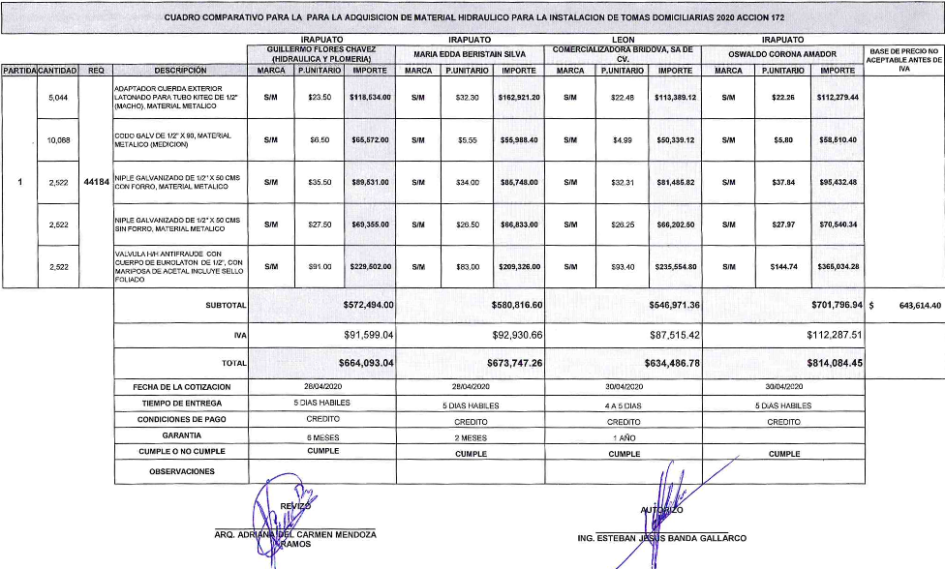

Una vez realizada la revisión de la tabla comparativa de aspectos técnicos por parte del área requirente, informan que los cuatro proveedores cumplen con lo solicitado para la “ADQUISICIÓN DE MATERIAL HIDRÁULICO”; y se procede a realizar la revisión de la comparativa económica para de esta manera poder determinar al proveedor que ofrece su propuesta más económica para el Organismo Operador.

TABLA COMPARATIVA DE PRECIOS PARA LA “ADQUISICIÓN DE MATERIAL HIDRÁULICO”.
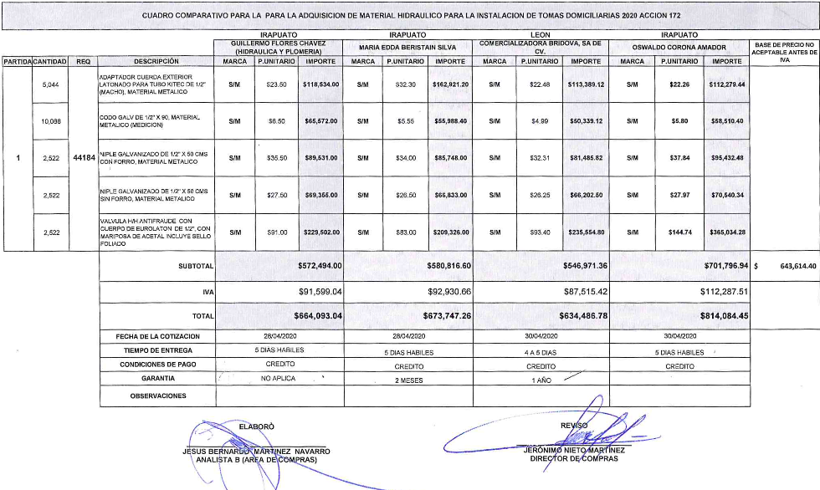
Realizado el análisis por parte de los integrantes del Comité, de las ofertas técnicas y económicas, que presentan los proveedores para el procedimiento de adquisición de material hidráulico, se establece lo siguiente:

ACUERDO “ADQUISICIÓN DE MATERIAL HIDRÁULICO” El Comité determina por unanimidad de votos de los presentes, realizar la adjudicación de dicho material, al proveedor COMERCIALIZADORA BRIDOVA, S.A. DE C.V; ya que presenta la propuesta más económica para el Organismo Operador y cumple con los requisitos solicitados por el área requirente, por la cantidad total de $634,486.78 (Seis cientos treinta y cuatro mil cuatrocientos ochenta y seis Pesos 78/100 M.N.) I.V.A. Incluido.

- ASUNTOS GENERALES.

El Comité somete a consideración por mayoría de Votos de los integrantes, autorizar a la Dirección de Adquisiciones y Almacén, para invitar a participar en las adquisiciones menores a $1, 000, 000. 00 (Un millón de Pesos 00/100) Antes de I.V.A; Únicamente a proveedores locales del Municipio de Irapuato, Gto, registrados en el padrón; esto con la finalidad de apoyar la economía durante la etapa de contingencia sanitaria del COVID-19.

ACUERDO: Se aprueba por unanimidad de Votos de los Integrantes de Comité de Adquisiciones, Enajenaciones, Arrendamientos y Servicios de JAPAMI, autorizar a la Dirección de Adquisiciones y Almacén, para invitar a participar en las adquisiciones menores a $1, 000, 000. 00 (Un millón de Pesos 00/100) Antes de I.V.A; Únicamente a proveedores locales del Municipio de Irapuato, Gto, registrados en el padrón; esto con la finalidad de apoyar la economía durante la etapa de contingencia sanitaria del COVID-19.

- CLAUSURA DE REUNIÓN.

Una vez desahogados todos los puntos del orden del día, se da por terminada la reunión número 19/2020, siendo las 13:50 horas del día 05 de mayo de 2020.

POR EL COMITÉ

Con voz y voto:

CARGO | NOMBRE | FIRMA
Presidente del Comité | Humberto Javier Rosiles Álvarez
Vocal | Felipe de Jesús Ricardo Jaimes Ceballos
Vocal | Jerónimo Nieto Martinez
Vocal | Héctor Carlo León Ramírez
Vocal  Área Requirente | J. Encarnación Orozco Covarrubias
Vocal  Área Requirente | Esteban Jesús Banda Gallardo

Con voz:

CARGO | NOMBRE | FIRMA
Contraloría Interna | David Pérez López
Coordinación Jurídica | Ma. del Carmen Barajas Zepeda

Invitados:

Comisario | Edna Arcelia Rangel Cárdenas  Invitado
Director de Agua Potable | Jesús Benjamín García Magno  Invitado
Director de Drenaje y Alcantarillado | Gerardo Juárez Padilla  Invitado

Esta hoja forma parte del ACTA DE LA REUNIÓN No. 19/2020 del Comité de Adquisiciones, Enajenaciones, Arrendamientos, y Servicios del Organismo Público Descentralizado denominado Junta de Agua Potable, Drenaje, Alcantarillado y Saneamiento del Municipio de Irapuato, Gto., de fecha 05 de mayo del año 2020.

-------------------------------------- FIN DEL ACTA -----------------------------------------------

